Questions:

client uchun malumotlani xammasini bitta page ozida yaratish kere bo'sa misol uchun

client shaxsiy malumotla uchun yokida client->company uchun xar biriga alohida form qilib

submit qilish keremi yokida controller ozida name bo'yicha new Company qilib qgan yaxshimi?

client uchun bir qancha obyekt bo'lishi mumkin shuni client dgan table da list yokida json qilib

saqlagan maqulmi yokida one to many qilish keremi?

har bir obyekt malum bir kub metrdan iborat bo'ladi aynan shu ayanan shu kub metrni string

qilib saqlash keremi yokida float?

minimal oylik uchun categorya yaratib usha categoryada xar

bir yengi minimal oylikni one to many qilib saqlagan maqulmi yokida primoy yozib ketgan

Xar bir obyektdigi kub metrni * minimal oylik = zSumma

client keyinchalik yana obyekt qoshadigan bosa eski obyektidigi kub metrga qoshlib ketmasli uchun

created_at blan tekshirish keremi ?

zSummani boshlangich tolov yokida har 3 oylik->('kvartniy') tolov yokida n% kiritib nechidur oyga

bo'lvorish kere

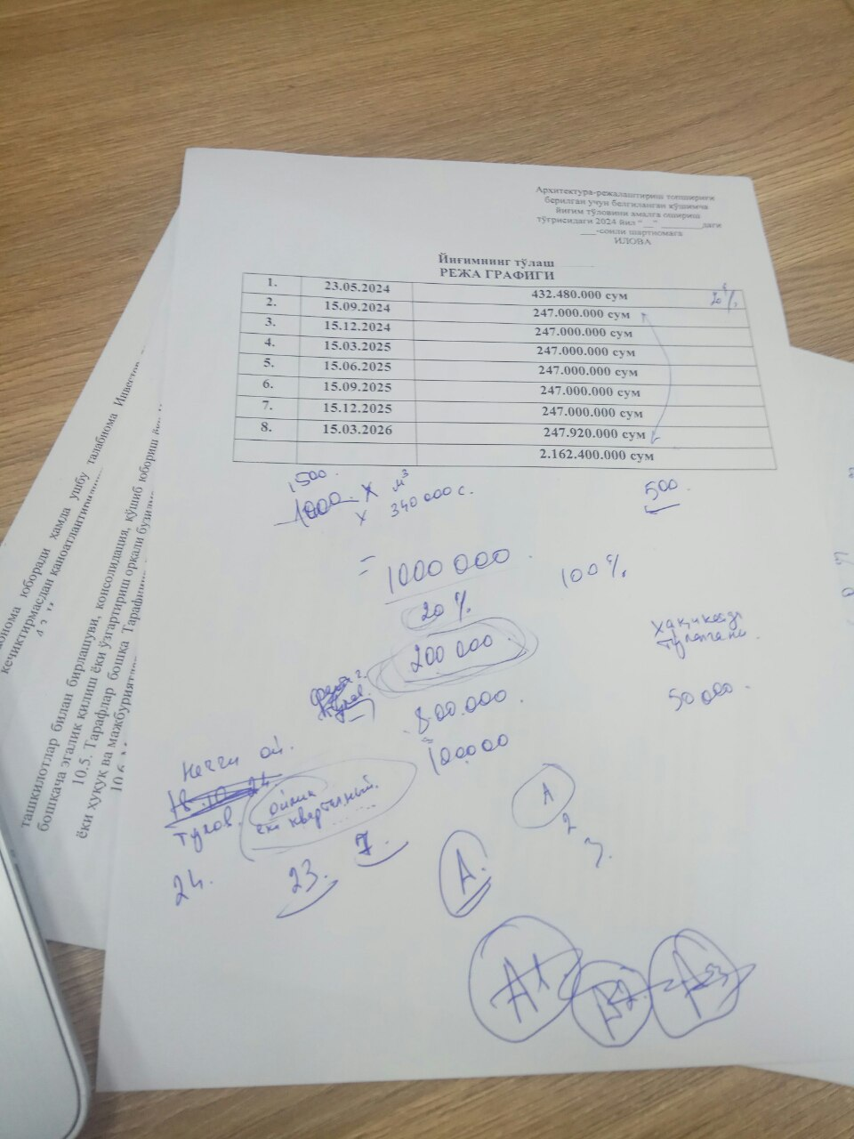

client ga email insert qilish keremi ?